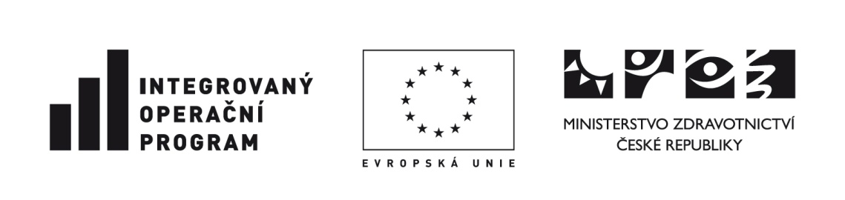

KRYCÍ LIST NABÍDKY

„Obnova a rozšíření přístrojového a softwarového vybavení Kardiocentra IKEM: monitorovací jednotka – operační sál, monitorovací systém s možností měření invazivních tlaků“
(Tento kompletně vyplněný krycí list musí být umístěn v úvodu nabídky uchazeče. Uvedené údaje se musí shodovat s údaji uvedenými v nabídce a budou využity v rámci procesu otevírání obálek s nabídkami).

Obchodní firma/název/jméno a příjmení uchazeče | vyplnit
Sídlo/místo podnikání/místo trvalého pobytu uchazeče | vyplnit
Adresa pro poštovní styk | vyplnit
Právní forma uchazeče | vyplnit
IČO uchazeče  (bylo-li přiděleno) | vyplnit
Jméno a funkce  statutárního orgánu uchazeče | vyplnit
Nabídková cena | cena v Kč bez DPH | DPH v Kč | cena v Kč vč. DPH
Nabídková cena | vyplnit | vyplnit | vyplnit
Podpis uchazeče | vyplnit
Datum a razítko | vyplnit

Nabídkovou cenou se rozumí nabídková cena za splnění předmětu veřejné zakázky, stanovená uchazeči pro účely hodnocení nabídek postupem stanoveným v bodu 10. ZD.

